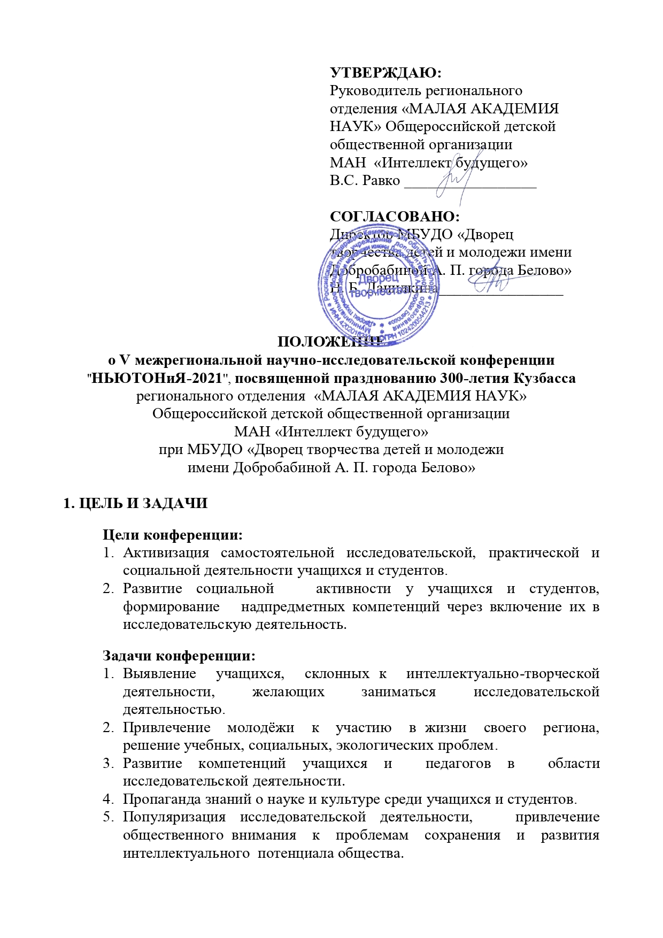
- Развитие творческого интереса учащихся и студентов в области фундаментальных наук.
- Стимулирование участия школьников в исследовательской̆, проектной и социальной работе.

2. РУКОВОДСТВО И ОРГАНИЗАТОРЫ КОНФЕРЕНЦИИ
Общее руководство подготовкой и проведением конференции осуществляет региональное отделение ''МАЛАЯ АКАДЕМИЯ НАУК'' Общероссийской детской общественной организации МАН «Интеллект будущего» при МБУДО «Дворец творчества детей и молодежи имени А.П. Добробабиной города Белово».

3. УЧАСТНИКИ
К участию в конференции приглашаются:
- учащиеся 1-11-х классов образовательных учреждений;
- студенты СПО учреждений;
- студенты 1 курса ВУЗ;
Каждый участник может принять участие в одном или нескольких мероприятиях конференции.

4. ВРЕМЯ И МЕСТО ПРОВЕДЕНИЯ
Конференция проводится в трех форматах на выбор: очном, заочном и дистанционном с 15 марта до 15 апреля 2021 года (включительно).
Заочная конференция пройдёт 15 - 25 марта 2021 года.
Очная конференция пройдет 26 – 28 марта 2021 года во Дворце творчества детей и молодёжи города Белово по адресу Кемеровская обл., г. Белово, ул. Советская д. 44. В случае неблагоприятной эпидемиологической обстановки, организаторы оставляют за собой право перевести участников очной конференции в дистанционный формат защиты.
Дистанционная конференция пройдет на платформе zoom 1 – 15 апреля 2021 года.
Информационная площадка находится по адресу vk.com/newtonself.

5. ОРГАНИЗАЦИЯ РАБОТЫ СЕКЦИЙ
В работе конференции предусмотрены следующие секции:
- Секция посвященная 300-летию Кузбасса
- Биология
- География
- Здоровьесберегающие технологии и медицина
- Иностранный язык
- Информатика
- История
- Краеведение
- Литература/Литературное краеведение
- Математика
- Обществознание
- Окружающий мир (только учащиеся 1 – 4 классов)
- Основы безопасности жизнедеятельности
- Педагогика
- Психология
- Право
- Русский язык
- Социология
- Физика
- Химия
- Экология
- Экономика
В связи с эпидемиологической ситуацией, работа очных секций будет происходить независимо друг от друга без пленарного заседания и кофе-брейка. Для иногородних участников будет предоставлена комната для приема пищи.
Подведение итогов пройдет 15 апреля 2021 года.
Для участия необходимо до 15.03.2021 выбрать формат вашего участия и подать заявку:
- заочное участие https://forms.yandex.ru/u/6008317efc9bba304203b578/;
- дистанционное участие https://forms.yandex.ru/u/600badd645cd2f9a8c5a4e4c/ ;
- очное участие https://forms.yandex.ru/u/600baf5512691d9e2242994a/ .

6. ТРЕБОВАНИЯ К ЗАЩИТЕ
На защиту научно-исследовательской работы (НИР) отводится до 7 минут. Для ответов на вопросы - до 3 минут.
Требования к защите НИР в заочной формате.
Для защиты работы необходимо подать заявку по https://forms.yandex.ru/u/6008317efc9bba304203b578/ и прикрепить:
- Экземпляр текста исследовательской работы, оформленный в соответствии с ГОСТ 7.32-2017.
- Ссылку на видеовыступление с защитой исследовательской работы с использованием мультимедийной презентации. (При съемке мультимедийная презентация должна быть хорошо видна, текст презентации легко различим. Присутствие докладчика в кадре необязательно.)
- Квитанцию об оплате.
Требования к защите НИР в дистанционной формате.
Для защиты работы необходимо подать заявку по https://forms.yandex.ru/u/600badd645cd2f9a8c5a4e4c/ и прикрепить:
- Экземпляр текста исследовательской работы, оформленный в соответствии с ГОСТ 7.32-2017.
- Квитанцию об оплате.
Требования к защите НИР в очном формате.
Для защиты работы необходимо подать заявку по https://forms.yandex.ru/u/600baf5512691d9e2242994a/ и прикрепить:
- Экземпляр текста исследовательской работы, оформленный в соответствии с ГОСТ 7.32-2017.
- Квитанцию об оплате.
В день конференции необходимо иметь с собой следующие материалы:
- Мультимедийная презентация выполненная в программе Microsoft PowerPoint. Не рекомендуется использовать эффекты анимации, музыкальное и прочее звуковое сопровождение (исключение составляют случаи, когда тема доклада требует демонстрации звуков).
- Экземпляр текста исследовательской работы на бумажном носителе, оформленный в соответствии с ГОСТ 7.32-2017.

7. ТРЕБОВАНИЯ К ОФОРМЛЕНИЮ ИССЛЕДОВАТЕЛЬСКИХ РАБОТ
Исследовательская работа должна иметь объем от 7 до 20 страниц (титульный лист, список литературы и приложения в объем не входят) формат А4, шрифт Times New Roman, кегль 12. Ссылки на источники и список литературы оформляются в соответствии с ГОСТ 7.32-2017. Сокращения и аббревиатуры в тексте не допускаются (кроме общепринятых).
Текст научно исследовательской работы обязательно должен содержать следующие элементы:
- титульный лист, оформленный по образцу (Приложение 1);
- содержание;
- введение;
- теоретическая часть;
- практическая часть;
- заключение/выводы;
- список используемой литературы;
- приложения (по необходимости).
Все работы в обязательном порядке должны отражать собственный опыт исследований и иметь не менее 50% авторского текста.

8.ОЦЕНКА РАБОТ
В работе жюри секций и оценке работ будут принимать участие независимые эксперты:
- руководители секций региональной МАН;
- преподаватели вузов;
- педагоги образовательных организаций имеющие большой опыт работы и (или) научную степень;
- победители конкурсов среди педагогов;
- отраслевые специалисты.
Работа оценивается каждым членом жюри в соответствии с критериями по 3 бальной шкале (0 – нет совсем; 1 – низкий уровень; 2 – средний уровень; 3 – высокий уровень).
Критерии оценок защиты НИР в заочном формате:
- Соответствие структуры и оформления письменной работы общепринятым требованиям, качество источников и правильность оформления списка литературы;
- В зависимости от процента авторского текста начисляются дополнительные баллы (до 50% авторского текста – работа не допущена на конференцию; 1 – 50-60% авторского текста; 2 – 60-70% авторского текста; 3 – 70-100% авторского текста). При нарушении оформления цитирования снимается 1 балл.
- Наличие актуальности, новизны и практической значимости исследования.
- Правильность формулировки цели, задач, объекта, предмета, гипотезы и адекватность выбора методов исследования.
- Логичность и доступность описания хода исследования, чистота эксперимента.
- Грамотность формулировки выводов.
- Качество содержания и оформления электронной презентации.
- Культура устной презентации.
- Степень личного участия в выполнении исследовательской работы.
- Умение изложить материал в определенное время.
Критерии оценок защиты НИР в дистанционном формате:
- Соответствие структуры и оформления письменной работы общепринятым требованиям, качество источников и правильность оформления списка литературы.
- В зависимости от процента авторского текста начисляются дополнительные баллы (до 50% авторского текста – работа не допущена на конференцию; 1 – 50-60% авторского текста; 2 – 60-70% авторского текста; 3 – 70-100% авторского текста). При нарушении оформления цитирования снимается 1 балл.
- Наличие актуальности, новизны и практической значимости исследования.
- Правильность формулировки цели, задач, объекта, предмета, гипотезы и адекватность выбора методов исследования.
- Логичность и доступность описания хода исследования, чистота эксперимента.
- Грамотность формулировки выводов.
- Качество содержания и оформления электронной презентации.
- Культура устной презентации, умение изложить материал в определенное время.
- Объем личного участия в выполнении исследовательской работы.
- Наличие аргументированной точки зрения при ответах на вопросы.
Критерии оценок защиты НИР в очном формате:
- Соответствие структуры и оформления письменной работы общепринятым требованиям, качество источников и правильность оформления списка литературы. (На соответствие критериям проверяется работа, отправленная при регистрации.)
- В зависимости от процента авторского текста начисляются дополнительные баллы (до 50% авторского текста – работа не допущена на конференцию; 1 – 50-60% авторского текста; 2 – 60-70% авторского текста; 3 – 70-100% авторского текста). При нарушении оформления цитирования снимается 1 балл.
- Наличие актуальности, новизны и практической значимости исследования.
- Правильность формулировки цели, задач, объекта, предмета, гипотезы и адекватность выбора методов исследования.
- Логичность и доступность описания хода исследования, чистота эксперимента.
- Грамотность формулировки выводов.
- Качество содержания и оформления электронной презентации.
- Культура устной презентации, умение изложить материал в определенное время.
- Объем личного участия в выполнении исследовательской работы.
- Наличие аргументированной точки зрения при ответах на вопросы.

В очные и дистанционные оценочные бланки сразу будут проставлены баллы заочного тура (по критериям 1 и 2).
Заполненные во время работы секций оценочные бланки члены жюри сдают в счетную комиссию, в которую сами не входят.
Счетная комиссия без присутствия членов жюри по оценочным бланкам высчитывает итоговые оценки по каждой работе учащихся. Итоговый балл за работу высчитывается как среднее значение суммы баллов присвоенных каждым членом жюри за данную работу.
Вычисленный таким образом итоговый балл за работу является критерием, по которому присуждается степень диплома:
30-30 баллов – диплом за лучшую работу на конференции;
29-29 баллов – диплом за лучшую работу на секции;
26-30 баллов – диплом 1 степени;
23-25 баллов – диплом 2 степени;
20-22 баллов – диплом 3 степени;
менее 20 баллов – сертификат участника.
Оценочные баллы протоколов не выносятся на всеобщее обсуждение, руководители исследовательских работ могут получить выписку из протоколов членов жюри на электронный адрес по заявке образовательной организации в течение 7 дней.
Члены жюри и счетной комиссии не имеют право разглашать результаты конференции до церемонии награждения.
Решение жюри является окончательным и изменению не подлежит.
Работы, получившие дипломы 1, 2, 3 степеней, не возвращаются.

9.НАГРАЖДЕНИЕ
Награждение участников очного формата проходит в день работы секций.
Дипломы и сертификаты участников заочного и дистанционного формата высылаются на адрес учебного заведения в течение 10 рабочих дней после подведения итогов конференции - 15 апреля 2021 года.
Участники, набравшие от 20 и более баллов, получают дипломы 1, 2 и 3 степеней регионального отделения Общероссийской МАН «Интеллект будущего». В дипломах указываются научные руководители.
Участники, набравшие 29 баллов, получают диплом за лучшую работу на секции.
Участники, набравшие 30 баллов, получают диплом за лучшую работу на конференции.
Остальные участники получают сертификаты участника конференции.

10. ПОРЯДОК И СРОКИ ПРЕДСТАВЛЕНИЯ ЗАЯВОК
Для участия необходимо до 15.03.2021 года выбрать формат вашего участия и подать заявку:
- заочное участие https://forms.yandex.ru/u/6008317efc9bba304203b578/;
- дистанционное участие https://forms.yandex.ru/u/600badd645cd2f9a8c5a4e4c/ ;
- очное участие https://forms.yandex.ru/u/600baf5512691d9e2242994a/ .
Заявки принимаются до 15.03.2021 года.

11. ФИНАНСИРОВАНИЕ
Конференция проводится на основе самоокупаемости.
Оплата организационного взноса в размере 300 рублей, производится на счет МБУДО ДТДиМ города Белово. Копия платежного документа прикрепляется вместе с заявкой.
Организационный взнос компенсирует затраты на подготовку и проведение мероприятия.
Количество работ от одного участника не ограничивается, но организационный взнос увеличивается на 100% за каждую дополнительную работу.
На конкурс не допускаются работы, имеющие менее 50% авторского текста. При этом организационный взнос не возвращается.
ПОЛУЧАТЕЛЬ: МБУДО ДТДиМ города Белово
652600, г.Белово, ул.Советская, 44
тел. (38452) 2-29-96; e-mail: dtdm_belovo@mail.ru
ИНН/КПП 4202018311/420201001
Р/с 032 346 433 270 700 039 00
Банк: ОТДЕЛЕНИЕ КЕМЕРОВО БАНКА РОССИИ//УФК по Кемеровской области - Кузбассу г Кемерово
БИК 013207212
л/с 20396Х36900 в УФК по Кемеровской обл.
ОКПО 53060172
ОКТМО 32707000
ОГРН 1024200544213
КБК 00000000000000000150
Назначение платежа: добровольные пожертвования ФИ (участника) НЬЮТОНиЯ.

- БЕЗОПАСНОСТЬ УЧАСТНИКОВ
За жизнь и здоровье несовершеннолетних участников конференции во время мероприятия и по пути следования к месту её проведения (и обратно) отвечают представители делегирующей организации, сопровождающие несовершеннолетних.

- КОНТРОЛЬНЫЕ ДАТЫ

Дата | Событие
13.02.2021 в 15:00 | Вебинар по подготовке работ к конференции «НЬЮТОНиЯ»  Тема: Вебинар НьютониЯ  Время: 13 февр. 2021 03:00 PM Красноярск  Подключиться к конференции Zoom  https://us02web.zoom.us/j/88421330638?pwd=NnRVZU0wZGdzMEdqZ29HWC9GZytKUT09  Идентификатор конференции: 884 2133 0638  Код доступа: 377304
15.03.2021 | Последний день подачи заявок на конференцию.
15-25.03.2021 | Заочная конференция
26-28.03.2021 | Очная конференция  (Кемеровская обл., г. Белово, ул. Советская д. 44)
26-28.03.2021 | Награждение учащихся.
1-15.04.2021 | Дистанционная конференция
16-29.04.2021 | Отправка дипломов на адреса учебных заведений.
В зависимости от количества поданных заявок, возможен перенос дат работы секций, о чем будет сообщено участникам конференции дополнительно.

Координатор Равко Валентина Сергеевна
(89050782922, newtonself@yandex.ru)

Приложение №1
V межрегиональная научно-исследовательская конференция ''НЬЮТОНиЯ-2021'', посвященная празднованию 300-летию Кузбасса

секция: ГЕОГРАФИЯ

Название работы

Выполнил:
Ученик 7 класса Иванов Петр, МБУДО ДТДиМ города Белово
899999999

Руководитель:
педагог МБУДО ДТДиМ города Белово Петров Иван Иванович
newtonself@yandex.ru 899999999

Научный консультант:
д-р ист. наук Михайлова Антонина Петровна 899999999

2021

